**多元化課程「運動傷害防護課程演講」－**

**邀請美國專業運動防護品牌(LP)派員來學校舉辦講講**

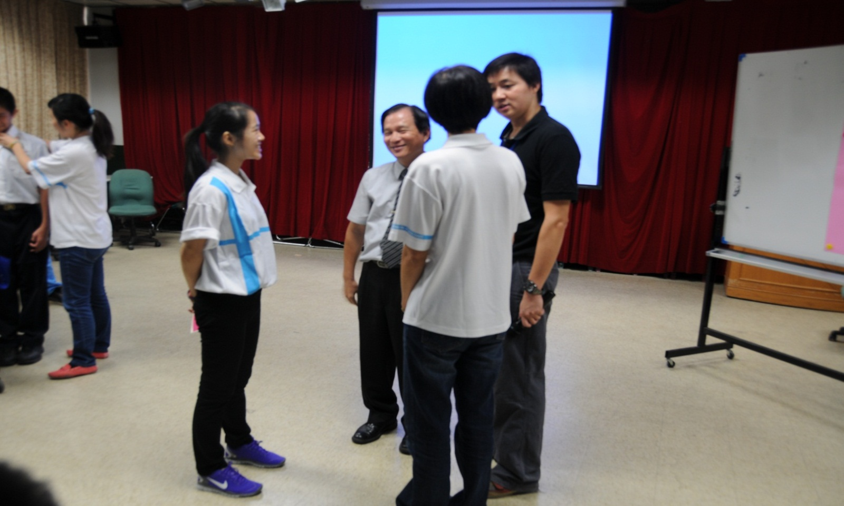

講師與校長及老師談論課程內容

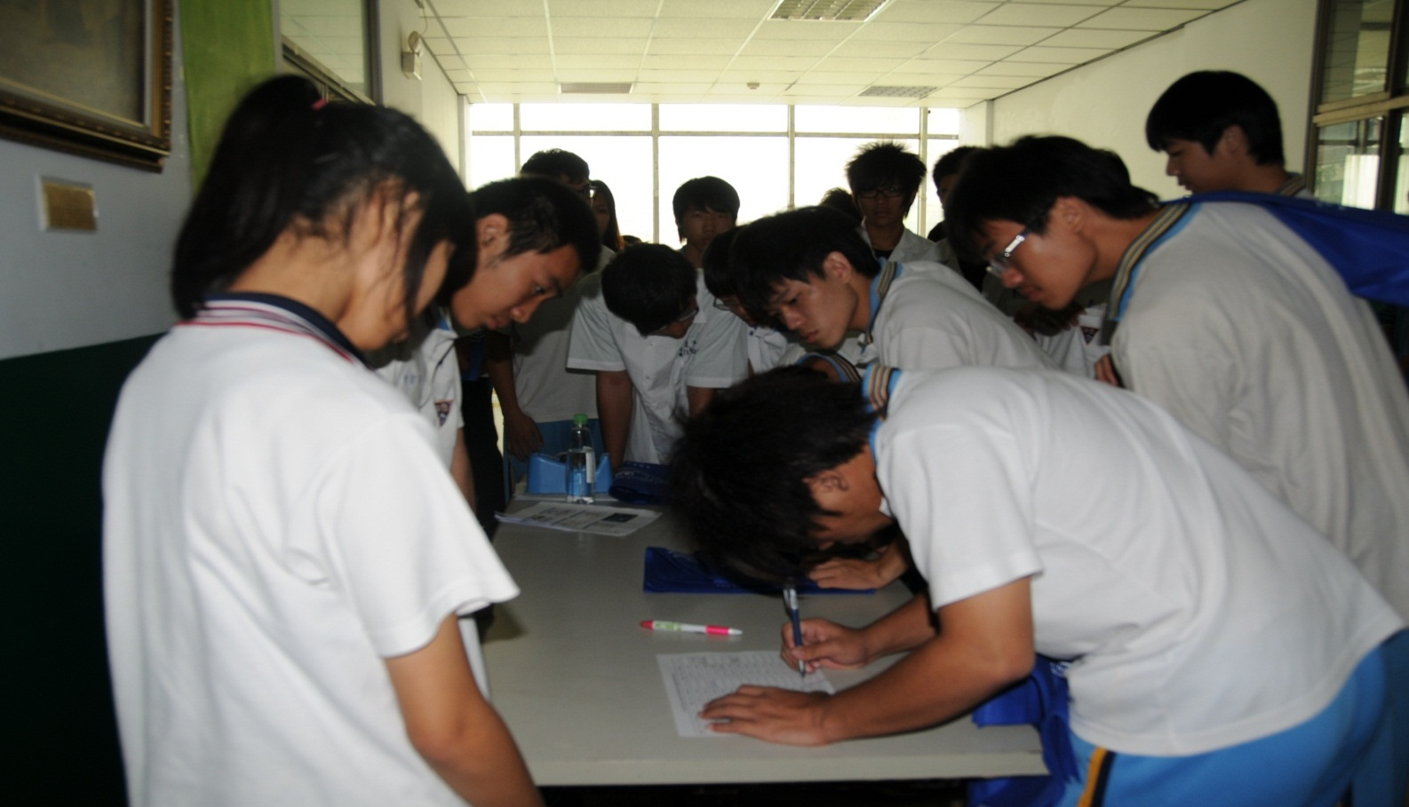

為了提升學校球隊及師生對於運動傷害的防護及預防觀念

邀請美國專業運動防護品牌派員來校舉辦演講－學生簽到照片

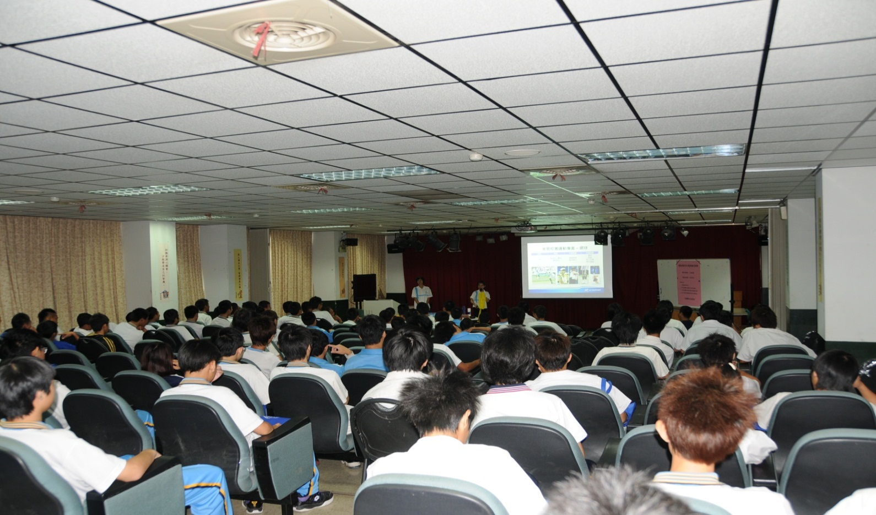

為了提升學校球隊及師生對於運動傷害的防護及預防觀念

邀請美國專業運動防護品牌派員來校舉辦演講

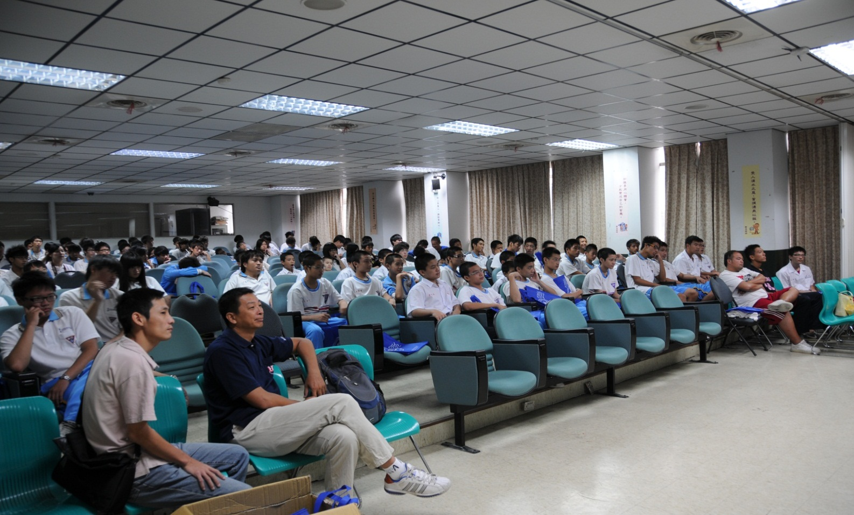

為了提升學校球隊及師生對於運動傷害的防護及預防觀念

邀請美國專業運動防護品牌派員來校舉辦演講

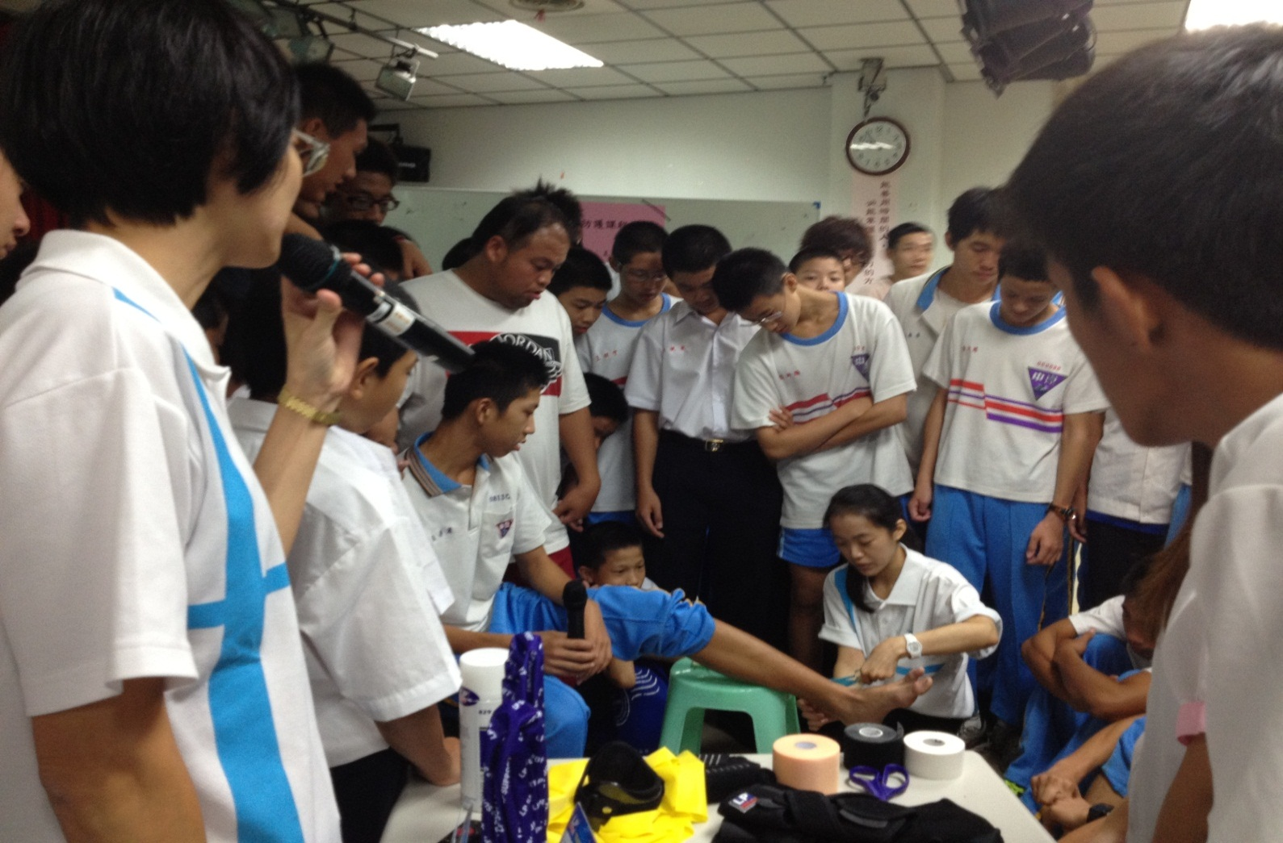

為了讓學生更了解如何保護自己及如何防護講師特別親自示範

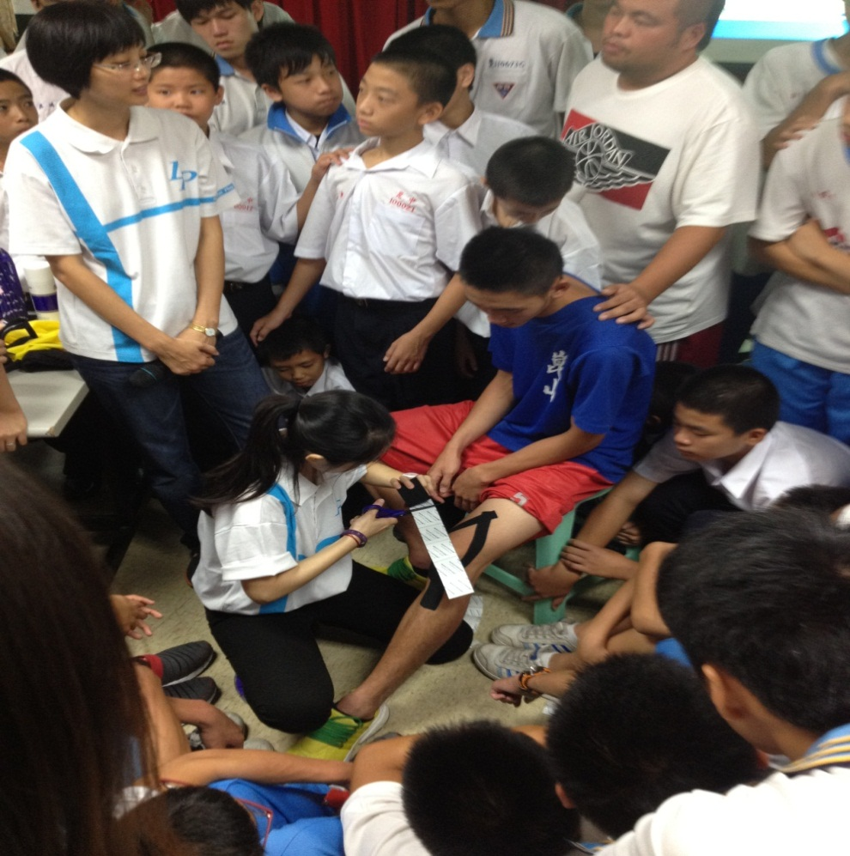

　　　　　　　　　　　　　　　　　　　　　　為了讓學生更了解如何保

　　　　　　　　　　　　　　　　　　　　　　護自己及如何防護講師特

　　　　　　　　　　　　　　　　　　　　　　別親自示範

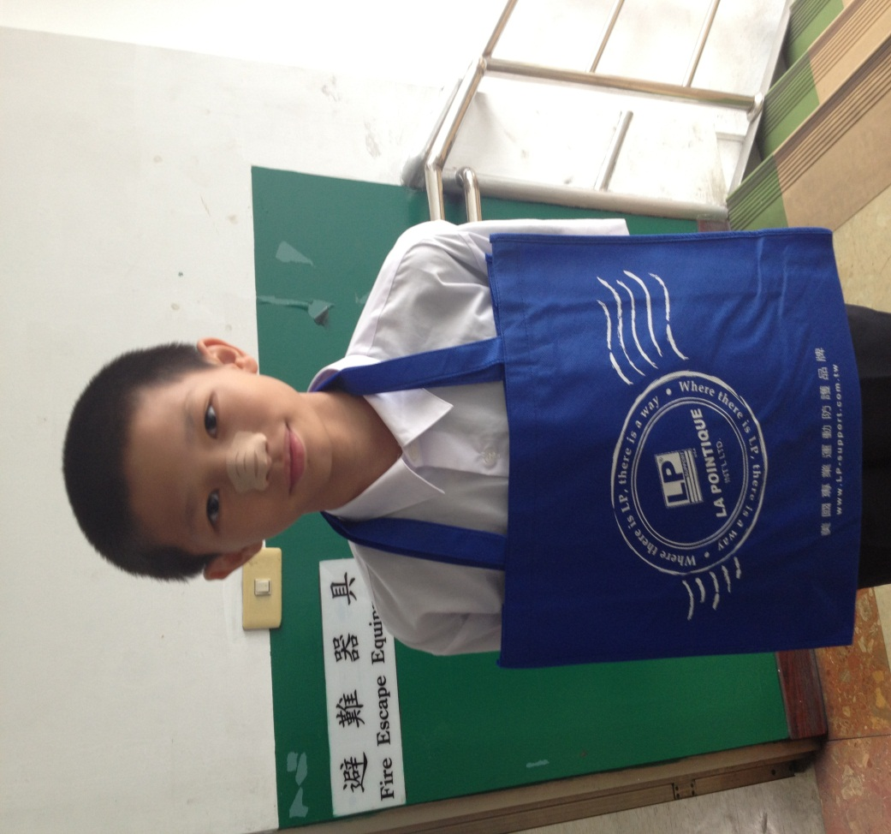

　　　　　　　　　　　　　　　　　　　　透過肌效能貼布也能降

　　　　　　　　　　　　　　　　　　低過敏將鼻子疏通

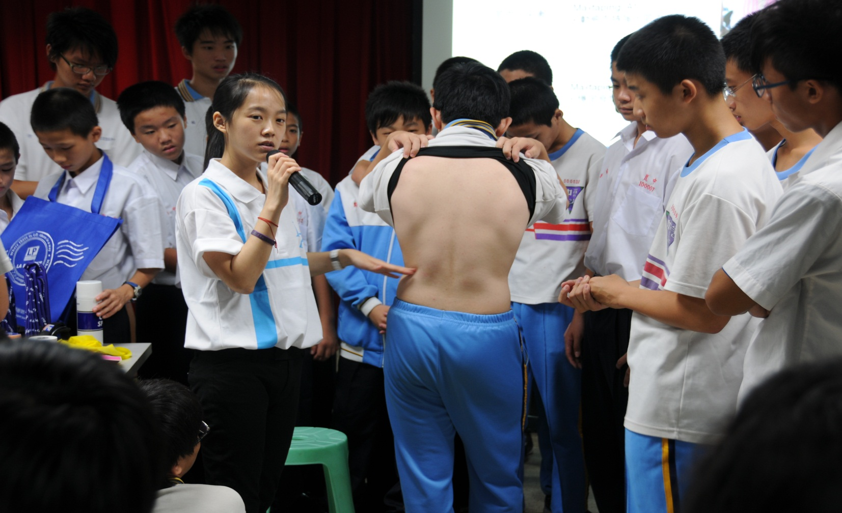

為了讓學生更了解如何保護自己及如何防護講師特別親自示範

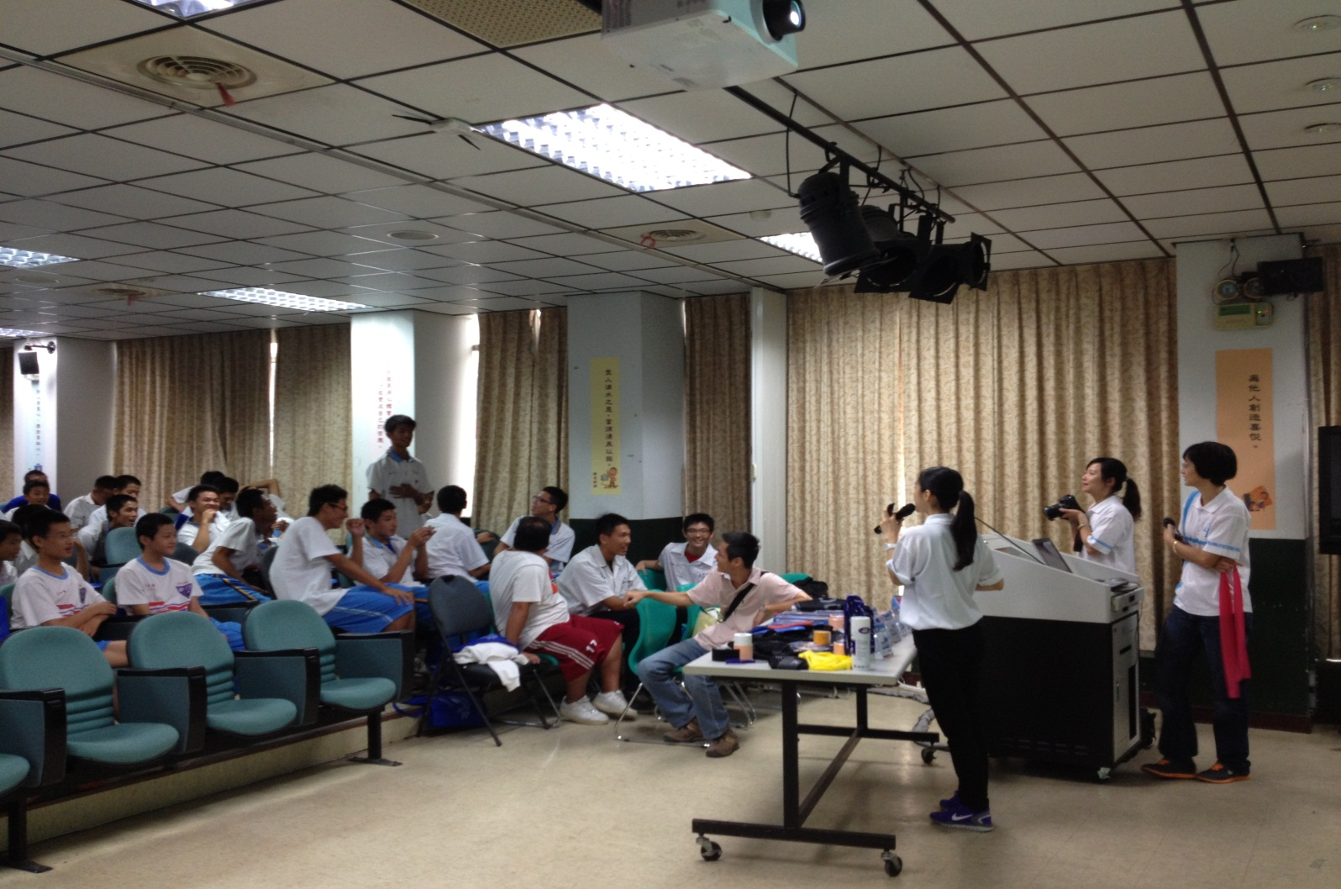

為了提升學生的學習興趣舉辦了有獎徵答活動讓學生能更了解運動傷害的防護

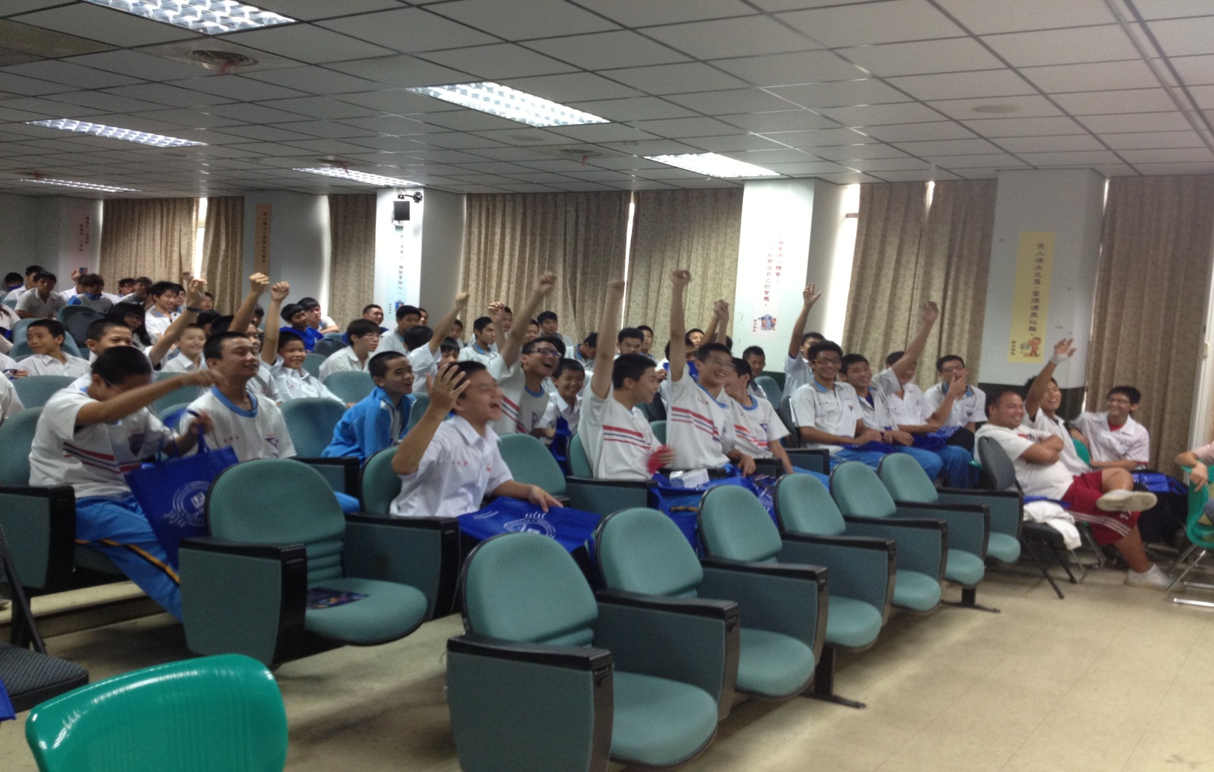

為了提升學生的學習興趣舉辦了有獎徵答活動讓學生能更了解運動傷害的防護

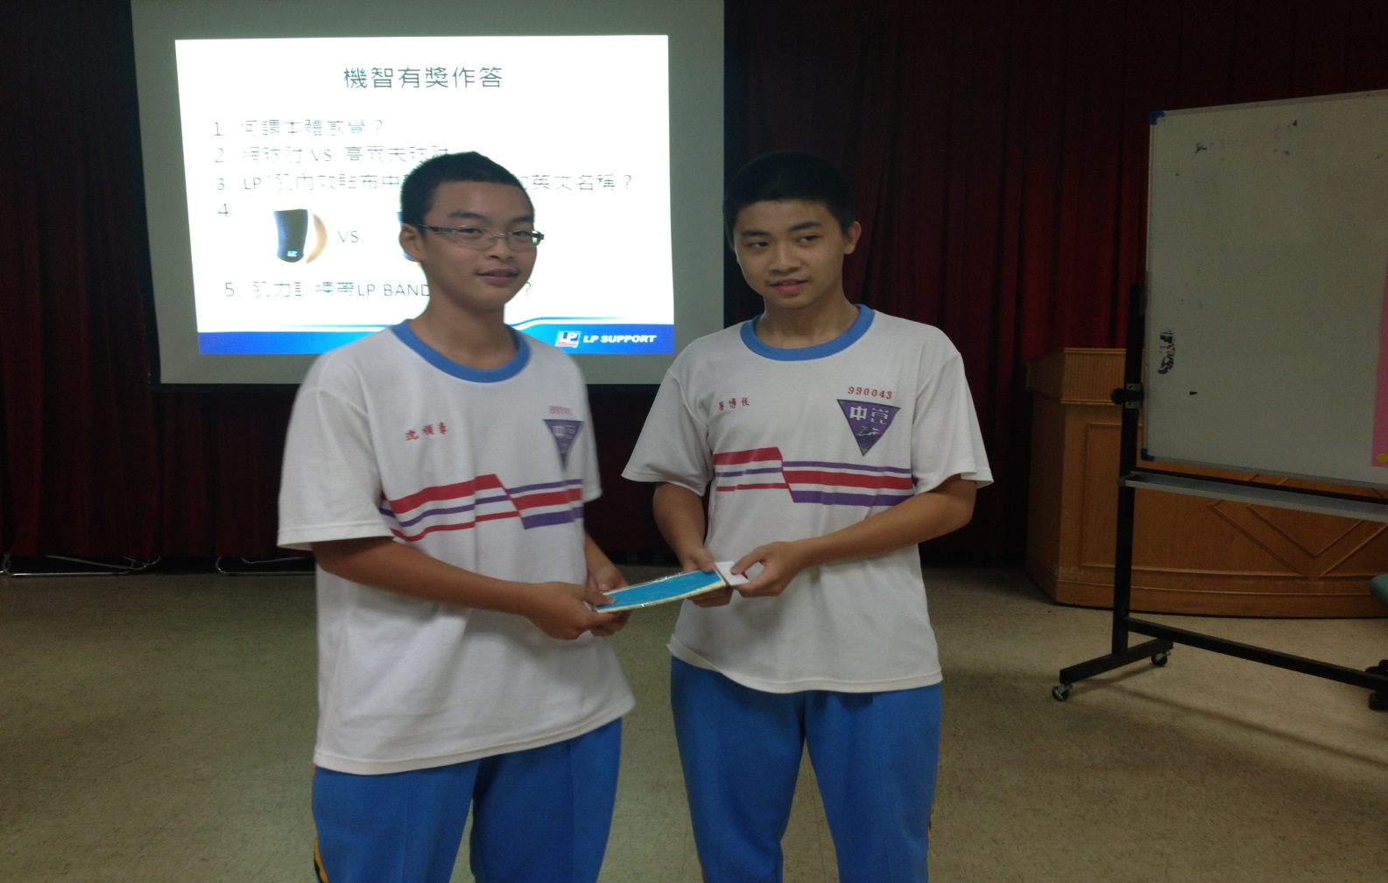

學生在有獎徵答活動中得到獎品十分高興

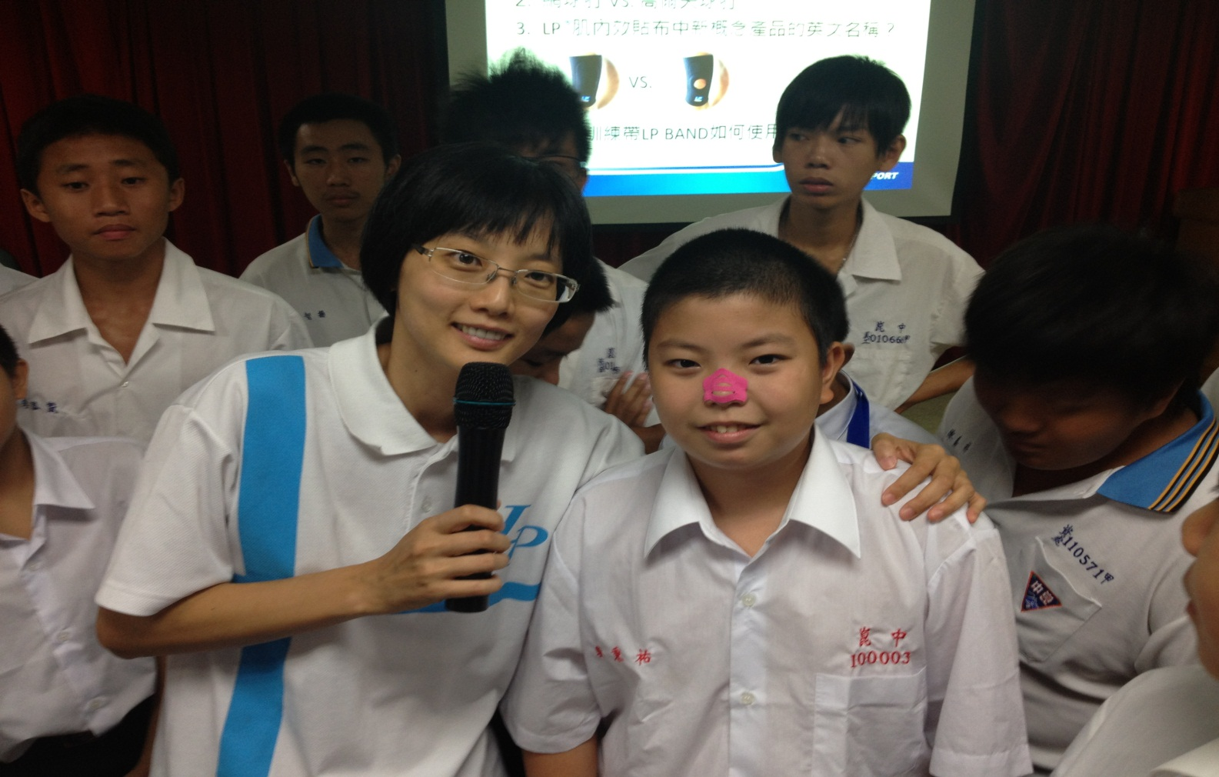

透過肌效能貼布也能降低過敏將鼻子疏通

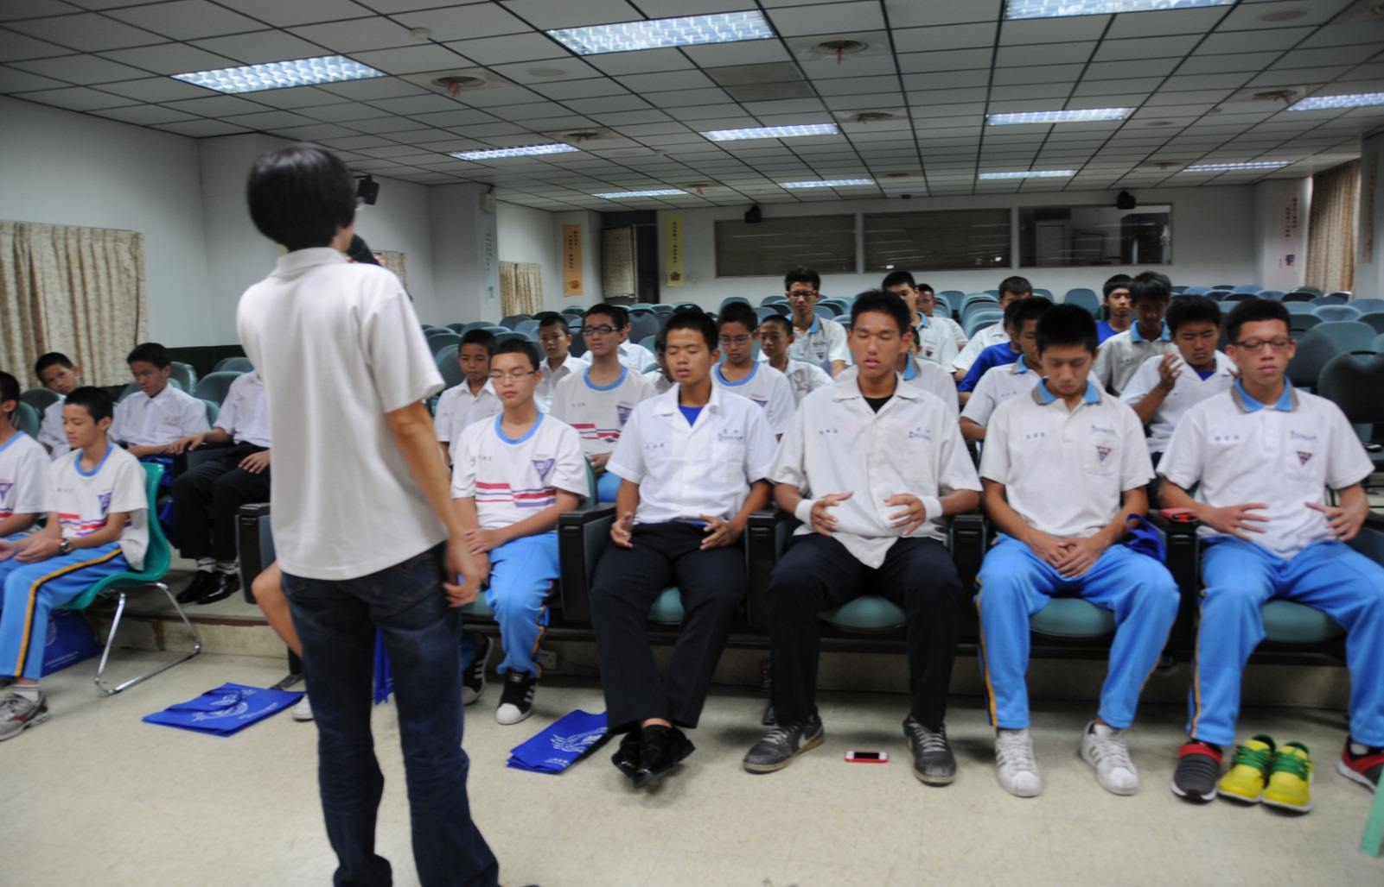

運動心理學－透過冥想讓學生放鬆、舒緩壓力進而讓學生能有更好的表現

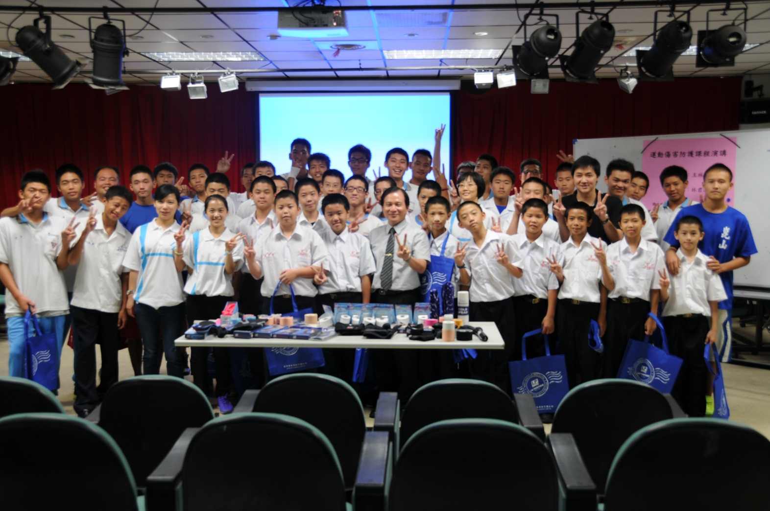

演講結束校長與講師、同學們的合照